Муниципальное бюджетное общеобразовательное учреждение   
средняя общеобразовательная школа №5 г. Охи   
имени Кавалера ордена мужества Алексея Викторовича Беляева

**Проектная работа**

### «Разработка компьютерной игры»

Автор:   
Чумаков Павел Александрович,   
ученик 11А класса

Научный руководитель:   
Бахтина Юлия Александровна,   
 учитель информатики

Оха, 2021

### ОГЛАВЛЕНИЕ

Введение 3

1. Цели и задачи 5

2. История возникновения game dev-a 4

3. Профессии и род занятий в разработке видеоигры 8

4. Создание игровой модели 13

Заключение 15

Литература 16

Приложение 1 17

Приложение 2 18

Приложение 3 19

# ВВЕДЕНИЕ

В данном проекте «Разработка компьютерной игры» показаны алгоритмы процесса разработки и тяготы создания самой игры, структура работы и навыков выполнения поставленной задачи. Задачи выбраны с связи возникшими затруднениями при написании проекта.

Подбор задач:

а) выяснить как зарождалась разработка компьютерных игр;

б) разобраться в структуре разработки компьютерной игры;

в) создать свою игру на основе полученных знаний.

Эти задачи помогут лучше понять смысл как устроен нынешний **GAME DEV** и что это такое, а также являются прямым отношением к моему проекту. Именно эти задачи встали у меня на пути при поиске информации и путей к становлению на путь разработчика собственного проекта. За решением поставленных задач можно обратится к Интернету, откуда в основном и будет взята информация по пути становления и разъяснения путей, и хитростей создания компьютерной игры, ведь последнее считается сложной и неприступной крепостью для многих среднестатистических людей в нашем мире.

Поэтому в данном проекте представлены алгоритмы разработки собственной компьютерной игры, а также выведены универсальные и оптимизированные способы получения знаний при попытке создания компьютерной игры.

Но сначала, конечно, мы попробуем разобраться в истории зарождения разработке компьютерных игр, необходимое для понимания общей картины. А именно, кто придумал и понял, что из куска кода можно сделать что-то развлекательное для человека?

## 1. Цели и задачи

**Актуальность**. В программу старших классов по информатике тема «Программирование компьютерных игр» не входит, но языки программирования в школах изучаются. ЕГЭ по информатике не содержит задачи на разработку собственной игры, но содержит задачи на написание собственного кода, которые решаются с помощью мышления и попыток сконструировать правильное решение на поставленные условия. Проанализировав знания моих одноклассников и поговорив с учителями я выяснил, что многие из первых не понимают о чём пишут на уроках или самостоятельных работах по информатике, но многие из них играют в игры и понятия не имеют как устроена игра изнутри. Думаю, мой проект поможет лучше понять о чём и как разговаривать с компьютерами на их языках.

**Цель**: обобщение, углубление и систематизация знаний по теме «Программирование» с помощью разработки компьютерной игры, показать, что разработка компьютерной игры это доступный для всех процесс.

Для решения данной цели поставлены следующиезадачи:

* Ознакомиться с историей возникновения игр.
* Изучить языки программирования.
* Разобраться в профессиях и их обязанностях при разработки компьютерной игры
* Понять структуру и планы действий при создании компьютерной игры
* Научится созданию компьютерной игры самостоятельно.
* Создать свою игру на основе полученных навыков и знаний.

**ОСНОВНАЯ ЧАСТЬ**

## 2. История возникновения GAME DEV-а

Слово «GAME DEV» происходит от английского game development – это процесс разработки игры под определённую платформу. Платформами обычно называют компьютеры, под которые и будут разрабатывать игру, это могут быть ПК, консоли разных поколений, телефоны, VR-шлемы, умные часы, калькуляторы и т.п.

Между консольными и ПК-геймерами идёт вражда тянущийся ещё с 80-x годов, сравнимый по размаху Windows vs Linux или Mac vs PC. Многие разработчики и издатели не хотят выбирать стороны, поэтому мультиплатформенная разработка давно считается трендом.

Мало кто знает, но становление современных компьютеров, а также повсеместному внедрению и развитию программирования мы обязаны играм. Безусловно, это не единственная причина, по которой человек начал модернизировать вычислительную машину, расширяя её возможности, но это одна из причин. Благодаря развитию игр были изобретены контроллеры и самый первый из них – компьютерная мышь. Игры росли и развивались, рос спрос и интерес общественности, а вместе с тем и требования к конфигурации устройств. Многие современные разработки, которые используются в программных кодах, включая нейронные сети, берут своё начало в примитивных компьютерных играх прошлого.

Но откуда тянутся эти междоусобные войны и почему не выбрать одну платформу для создания игр? Для ответа на этои вопросы нужно обратится к истории создания видеоигр.

Для начала разделим время на 6 периодов, чтобы не запутаться.

**1) 50-е годы XX века.**

Компьютерные игры берут свое начало в 50-ые года ХХ века. Но точно сказать, кто же является их создателем, сказать сложновато. Ведь, история разделяется на трех человек, которые предположительно стали прародителями современных компьютерных игр. Первым из этих людей является инженер Ральф Баэр, который в 1951 году предложил общественности идею интерактивного телевидения. Второй предположительный праотец – А. С. Дуглас. В 1952 году им была написана игра, получившая название «ОХО» или в простонародье «крестики-нолики». И третья личность, положившая начало компьютерным играм – Уильям Хигинботем. В 1958 году он создал компьютерную игру, под названием «Tennis for Two», в которую могли играть одновременно два человека!

**2) 60-е годы XX века.**

В 1960 году компанией Digital Equipment Corporation был выпущен первый компьютер серии PDP. Он получил название PDP-1. И уже через 2 года, в 1962 году для него была разработана первая компьютерная игра – «Space War». Чуть позже вслед за успехом PDP-1 многие компании начали создавать свои компьютеры, например, компания Apple создала вычислительную систему Apple 1, а следом уже современный и новый по тем временам Apple 2.

**3) 70-е годы XX века.**

В 1970 году Дуглас Энгельбарт получает патент на первый в мире компьютерный манипулятор – компьютерную мышь. 1975 год стал годом проявления интереса к компьютерным играм со стороны общественности. Уильям Кроутер создает игру, которая является прообразом приключенческого жанра и называет ее «Colossal Cave Adventure», также известная как «ADVENT». Данная игра распространяется моментально через сеть ArpaNET. Начиная с 1977 года, различные разработчики выпускают все больше и больше новых компьютерных игр, которые в последствии значительно ускорят развитие персональных компьютеров.

**4) 80-е годы ХХ века.**

В 80-е годы в связи с заметным удешевлением домашних компьютеров, рынок компьютерных игр начинает быстро расти. Появляется множество компаний, занимающихся исключительно разработкой игр. Компания Namco выпускает знаменитую игру «Pac-Man».

В 1987 году появился видеоадаптер VGA, а следом SVGA. Теперь на мониторах стало 256 вместо 16 цветов, что естественно сделало игры более красочными.

**5) 90-е года ХХ века.**

Начинания с 90-х произошёл бум компьютерных игр, игры стали только набирать обороты, а индустрия получила толчок к интенсивному росту.

10 декабря 1993 года двое братьев «…Джон Кармак и Джон Ромеро. Или, как их ещё называли, Два Джона.» под своей созданной компанией Id Software выпускают культовую игру, заложившую основы жанра шутер – «Doom».

В 1994 году появилась «Rise of the Triad» – первая игра с мультиплеером. А вслед за ней – «The Terminator: Future Shock» – первый шутер с элементами трехмерности мира и врагов, а также свободным обзором при помощи мышки.

В 1996 году на свет появилась «Voodoo I» – первая видео карта с поддержкой 3D-графики. В этот период были выпущены игры «Duke Nukem 3D» и «Quake» – первые полностью трехмерные игры. Также в этом году появились такие игры, как «Super Mario», «Command & Conquer: Red Alert», «Tomb Raider», «Resident Evil», «Diablo» и многие другие.

В 1998 году были изданы знаменитые «Half-life» и «StarCraft». Игры не теряющие популярности до сих пор, спустя уже 23 года! Впрочем, данная ситуация характерна для многих хитов прошлого, которые сейчас многие называют классикой.

**6) ХХI век**

В первом десятилетии 21-го века игровая индустрия продолжила двигаться вперед. Появились многие новые компании, такие как Kojima Productions, Mojang, Frontier Developments и другие. Которые ежегодно выпускали тысячи игр, расходящиеся по всему миру миллионами копий. Многие успешные игры вспоминаются с теплом и любовью, например, The Elder Scrolls: Morrowind, Fallout 2, S.T.A.L.K.E.R., SW: KOTOR, Minecraft и многие другие. А наиболее популярные из них принесли разработчикам сотни миллионов долларов и до сих пор живут за счёт игроков и частыми обновлениями с добавлением нового контента, или турнирами, которые очень популярны среди геймеров, ведь на них выступают команды, которые играют за всю страну. Одним из рекордсменов по кассовым сборам стала игра Call of Duty Modern Warfare 2, которая вышла в 2009 году. А одним из примеров турниров, можно привести, популярный в комьюнити геймеров по игре Dota 2, турнир The International, который проводится с 2011 года.

## 3. Профессии и род занятий в разработке видеоигры

Разработкой компьютерных игр может заниматься как один человек, так и фирма. Коммерческие игры создаются командами разработчиков, нанятыми одной фирмой. Фирмы тем временем могут специализироваться на производстве игр для персональных компьютеров, игровых приставок или планшетных компьютеров.

Разработка может финансироваться другой, более крупной фирмой — издателем. Фирма-издатель по окончании разработки занимается распространением игры и берёт на себя связанные с этим затраты. Противоположным подходом является такая разработка, когда фирма самостоятельно (без участия издателей) распространяет копии игр, например, средствами цифровой дистрибуции, куда входят сайты по сбору средств, торговые площадки, сайты с браузерными играми.  
Разработка наиболее крупнобюджетных игр может стоить десятки миллионов долларов США, причём в последние 2 десятилетия эти бюджеты непрерывно росли, как и численность команд разработчиков и сроки разработки. Так, в конце девяностых игру для консоли PlayStation для конечного покупателя — могла сделать команда из 10 человек за год, для PlayStation 2 (первая половина 2000-x годов) необходима была команда из 30-50 человек и два года разработки, к 2012 году речь шла уже о командах из свыше чем 100 разработчиков и срок порядка трёх лет. По утверждению Алекса Мура, геймдизайнера из компании Sumo Digital, если бы цена игры для конечного потребителя росла в той же пропорции, игры в 2012 году стоили бы по 1800 долларов США; иными словами, чтобы окупить возросшие бюджеты при сохранении тех же цен в магазинах, компании-издатели должны продавать намного больше копий игр.

В начале 1980-х годов после появления первых домашних компьютеров и игровых приставок один программист мог управлять почти всеми задачами, связанными с разработкой игры.

Но время идёт и сейчас у нас 2021 год, для разработки крупномасштабных игр нужен целый состав, состоящий из людей разных специальностей от продюсера до звукорежиссёров, а для разработки казуальных игр число людей обычно не доходит даже и до 20 человек, так давайте разберёмся на какие специальности делится состав по разработке видеоигр, и кто за что отвечает.

***1. Продюсер.*** Обязанности продюсера включает в себя связи с общественностью, переговоры, подписание контрактов, поддержание связи между персоналом и заинтересованными сторонами, поддержание графика и бюджета, обеспечение качества, управление бета-тестированием и локализацией.  
Разработка игры должна контролироваться внутренними и внешними продюсерами. Внешние отвечают за прогресс разработки и тратой выделенного бюджета. Внутренние продюсеры работают в студии, разрабатывающей игру. Они управляют командой разработчиков, графиками, отчётами о ходе работы, нанимают и назначают сотрудников и так далее.  
***2. Издатель.*** Издатель компьютерных игр — компания, которая публикует или издаёт компьютерные игры. Игры могут быть как созданы компанией-издателем, так и разработаны другой компанией. Как и издатели книг или DVD фильмов, издатели компьютерных игр несут ответственность за производство и маркетинг своего продукта, в том числе исследования рынка и все аспекты рекламы.

Обычно издатели финансируют разработку, иногда, платя разработчику компьютерных игр, а иногда и оплачивая внутренний штат разработчиков, называемый студией. Следовательно, они также, как правило, владеют правами на игру. Крупные издатели компьютерных игр также распространяют игры, которые они публикуют, в то время как некоторые более мелкие издатели вместо этого нанимают дистрибьюторские компании для распространения игр, которые они публикуют.

Другие функции, обычно выполняемые издателем, включают в себя оплату любой лицензии, которую использует игра (например: лицензия на музыку, на использование бренда), плата за локализацию игры, создание элементов графического дизайна, таких как дизайн коробки и обложки игры и т.п.

Крупные издатели могут также попытаться повысить эффективность во всех внутренних и внешних командах разработчиков, предоставляя такие услуги, как звуковой дизайн и пакеты кода для общедоступных функций.

Поскольку издатель обычно финансирует разработку игры, то он обычно пытается управлять риском разработки с продюсерами или менеджерами проекта. Это позволяет следить за ходом работы разработчиков и при необходимости помогать. Большинство компьютерных игр, созданных сторонним разработчиком, оплачиваются с периодическими достижениями в отношении роялти. Эти авансы выплачиваются в случае, если разработчик достигает определённых этапов разработки, называемых вехами.

Независимые разработчики создают игры без издателя и могут самостоятельно выбрать способ дистрибуции. Иногда независимые разработчики обращаются к издателям для того, чтобы те помогли им с продвижением или с распространением игры.  
***3. Геймдизайнер.*** Геймдизайнер — это человек, который проектирует игровой процесс, задумывая и проектируя правила и структуру игры. Команды разработчиков обычно имеют ведущего геймдизайнера, который координирует работу других геймдизайнеров. Они являются теми, кто лучше других имеет понимание того, какой будет игра. Одна из задач геймдизайнера — это продумывать, как будет идти повествование в игре, продумывать диалоги, комментарии кат-сцены, упаковку игры при продаже, подсказки и так далее. В крупных проектах часто бывают отдельные геймдизайнеры для различных частей игры, например, геймдизайнер игровых механик, пользовательского интерфейса, персонажей, диалогов и т.п.

***4. Художник.*** Художник рисует то, как будет выглядеть игра. В отделе художников, как правило, есть директор или руководитель, занимающийся в том числе тем, чтобы видение игры у коллег совпадало. Директор руководит отделом, планирует и координирует их действия внутри всей команды разработчиков. Работа художника может быть 2D или 3D. 2D-художники могут создавать концепт-арты, спрайты, текстуры, изображения фона и местности, и пользовательский интерфейс. 3D-художники могут создавать модели или полигональные сетки, анимацию, трёхмерное окружение и кинематику.

***5. Программист.*** Игровой программист — это инженер-программист, который в основном разрабатывает компьютерные игры или относящееся к ним программное обеспечение. Всю работу с исходным кодом выполняют программисты.  
Как правило, есть один или несколько ведущих программистов, которые реализуют начальную кодовую базу, планируют развитие проекта в будущем, а также координируют других программистов.

Игровой программист может быть занят разработкой таких аспектов, как:

* Физика — программирование игрового движка, в том числе симуляция физической модели, такие как движения объектов, столкновений и т.п.
* Искусственный интеллект (ИИ) — создание компьютерных агентов с использованием методов ИИ; сюда входит написание скриптов, планирование, логические программирования.
* Графика — управление использованием графического содержимого и памяти компьютера; разработка графического движка, интеграция трёхмерной модели, текстур для работы по движку физики.
* Звуковое сопровождение — интеграция музыки, речи, звуковых эффектов в нужное место и время.
* Геймплей — реализация различных игровых механик и особенностей.
* Сценарии — разработка и поддержание высокоуровневой системы команд для различных внутри-игровых задач, таких как ИИ, триггеры редактора уровней.
* Пользовательский интерфейс — программирование пунктов меню, визуального интерфейса, системы помощи и обратной связи.
* Устройства ввода — обработка и настройка работы с различными устройствами ввода, таких как клавиатура, мышь, геймпад.
* Сетевые коммуникации — управление вводом и выводом данных для локальных сетей или для Интернета.
* Инструменты разработки игр — производство вспомогательного специализированного программного обеспечения, сопровождающих разработку игры.

***6. Геймдизайнер уровней.*** Геймдизайнер уровней — это человек, который создает уровни, задачи или миссии для компьютерных видеоигр, используя при этом инструменты разработки игр или другие программы. Это могут быть общедоступные коммерческие программы 3D или 2D проектирования, или специально разработанные редакторы уровней, созданные для конкретной игры.  
Геймдизайнеры уровней работают как с незавершенной, так и с завершенной версией игры. Игровые программисты обычно разрабатывают редакторы уровней и инструменты разработки игры для геймдизайнеров уровней, чтобы те их использовали. Это избавляет геймдизайнеров от необходимости доступа к игровому коду или его изменения.   
Геймдизайнеры могут использовать высокоуровневые или скриптовый язык программирования для того, чтобы задавать интерактивное взаимодействие игрока и ИИ. В отличие от инструментов редактирования уровня, которые иногда доступны сообществу игроков, геймдизайнеры уровней часто работают с имитаторами и прототипами, нацеленными на согласованность и четкость компоновки, и эта работа может выполняться до того, как будет завершена художественная часть.

***7. Звукорежиссёр.*** Звукорежиссёры являются техническими специалистами, ответственными за звуковые эффекты и звуковое сопровождение на протяжении всей игры. Иногда они контролируют создание голосовых и других звуковых наборов. Композиторы, которые создают музыкальную часть игры, входят в состав команды разработчиков, работающих со звуком, хотя часто эта работа передается на аутсорсинг. Также создатели игр заказывают музыку у музыкальных продюсеров.

***8. Тестировщик.*** Обеспечение качества осуществляется путем тестирования. Тестировщик анализирует компьютерную игру и документально фиксирует найденные им дефекты и ошибки, что является частью всего процесса контроля качества. Тестировщики проверяют, что игра совпадает с тем, что было спроектировано: она должна работать как задумано и приносить удовольствие игроку. Это включает в себя тестирование всех функций, совместимости, локализации и т. д. Хотя тестирование необходимо на протяжении всего процесса разработки, но оно может быть дорого и часто активно используется только во время завершения проекта.

## 4. Создание игровой модели

Начав свой путь с разработки видеоигры я выделил несколько пунктов и род деятельности на раннем этапе своего проекта, я определился с занятостью, что могу, а с чем мне нужна будет помощь. Я приступил к формированию идеи и заготовке эскизов, у меня получилось накидать немного идей с головы и объединить их в один целый концепт, затем, когда концепт был ясен, я принялся воплотить жанр и визуализацию в рисунок, с этим проблем не возникла.

Мой проект является не коммерческой деятельностью, поэтому было решено отказаться от помощи в издательстве да и продюсером я для себя выходил отличным, и принялся делать график работы, но тут же осознал, что для заполнения графика нужна разобраться в движках игры, ведь на тот момент в моей голове был только движок с именем Unity, который в своём базовом коде имел язык программирования C#.

Unity может создавать как 2D так и 3D игры, ориентируясь для игровых платформ телефон, компьютер, приставки. Но для полного создания компьютерной видеоигры мне не хватала знаний и опыта работы в программах blender, Adobe Photoshop, Adobe illustration, Adobe Animate и многих других. Поэтому было решено выбрать другой движок для моей видеоигры.

Моё внимание привлёк GameMaker: Studios 2, тем более раньше я уже работал над созданием компьютерной видеоигры в далёком 2017 году, да и порекомендовал мне именно этот движок мой коллега по начальным наброскам идей для игры.

Когда идеи были сформированы, задумка была воплощена на бумаге, а занятость моей работы не представляла угрозы для других моих планов, я принялся изучать код движка и разбираться как в нём работать.

Первой моей игрой был простенький 2D платформер, в котором были реализованы прыжки от стен, столкновение с объектами, захват за края объектов, растягивание главного героя по X и Y осям, некоторые анимации для объектов и их взаимодействие с главным героем, но несмотря на всю проделанную работу я забросил проект и стал углубляться в изучение кода движка, ведь как оказалась, на этапе разработке моей собственной видеоигры я столкнулся с проблемой, что код для GameMaker: Studios 2 имеет собственный язык программирования, который похож на скрещение двух разных языков С++ и Pascal.

GML – Game Maker Language – это интерпретируемый язык программирования, разработанный для использования вместе с программой для разработки компьютерных игр, называемой Game Maker.

После года изучения движка и кода, я приступил к созданию новой видеоигры, для которой я выбрал название «Dunal», начальные идеи я перебрал с самого нуля и принялся отбирать реализующие идеи, а те, что нет отправились в помойное ведро.

За основу я оставил арт зарисовки моей игры, хотел не далеко уходить от того концепта, к которому планировал прийти в самом начале.

Дело пошло в гору, я создавал разные объекты, комнаты, писал код для игрока приделывая к нему самые простецкие спрайты передвижения, а затем снова писал код, создавал Тайлы с спрайтами для отрисовки и осязаемости в самой игре, коллизией обозначал места в которые игрок не мог бы попасть по моей задумки, снова писал код для игрока рисовал спрайты и использовал уже скрипты, которые своей функцией выполняли отрисовку анимацией и взаимодействия их с нажатием кнопок на клавиатуре, дальше проделывал мелкие детали, как например: тени для персонажей, диалоги, элементы выбора ответа, отрисовка и затемнение объектов при входе и выходе их радиуса игроком, интерактивность объектов и многое другое.

# ЗАКЛЮЧЕНИЕ

Таким образом, понимание разработки и умение использовать программирование в настоящее время даёт каждому человеку знание и упрощение понимания работы компьютера. Программирование затрагивают школьную, рабочую, фрилансерскую, социологическую и другие стороны нашей жизни. Их знание помогает в развитии практических способностей, а также умение решать задачи из ЕГЭ. Изучение разных языков программирования может способствовать развитию таких навыков как аналитические, работе в команде, модульному тестированию, читать и понимать язык компьютера.

Работа по данной теме для меня оказалась полезной, а также она принесла мне необходимые знания в информатике и в сфере работы с компьютером. Я считаю, цели, поставленные в работе, были достигнуты. Изучив специальную литературу, посвящённую простым и сложным путям достижения создания компьютерной игры, я расширил свои математические навыки и научился самостоятельно решать задачи, в которых нужно составлять свой код для вычислений с условиями. Тем самым мне проще находить пути решения задач по информатике, которые содержатся в материалах ЕГЭ.

# ЛИТЕРАТУРА

1. Дэвид Кушнер, «Повелители DOOM. Как два парня создали культовый шутер и раскачали индустрию видеоигр».  
2. [https://www.yoyogames.com](https://www.yoyogames.com/)

3.[https://www.youtube.com](https://www.youtube.com/g)

4. Плинатус, А.А. Сборник лекций по курсу «Информатика».

ПРИЛОЖЕНИЕ 1

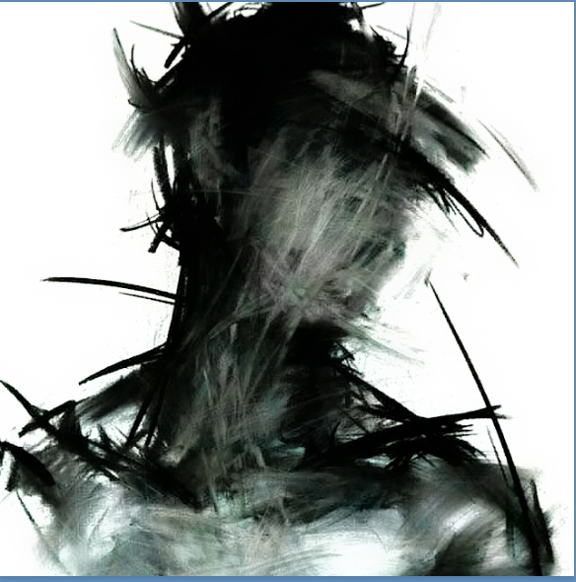

Рис. 1. Первый эскиз главного героя игры “Dunal”

ПРИЛОЖЕНИЕ 2

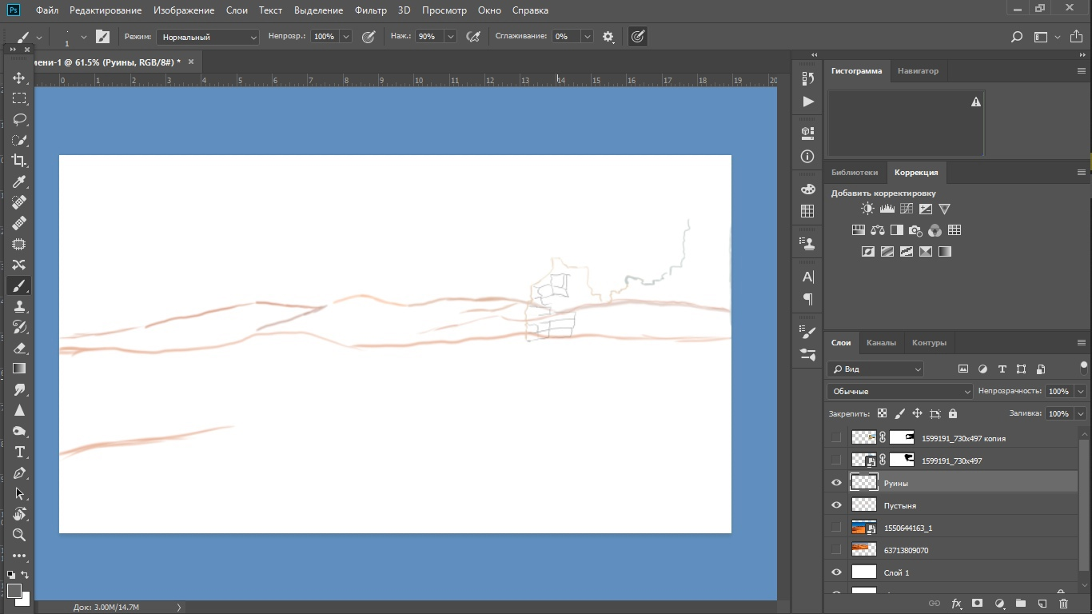

Рис. 2 Первый концепт арт видеоигры “Dunal”

ПРИЛОЖЕНИЕ 3

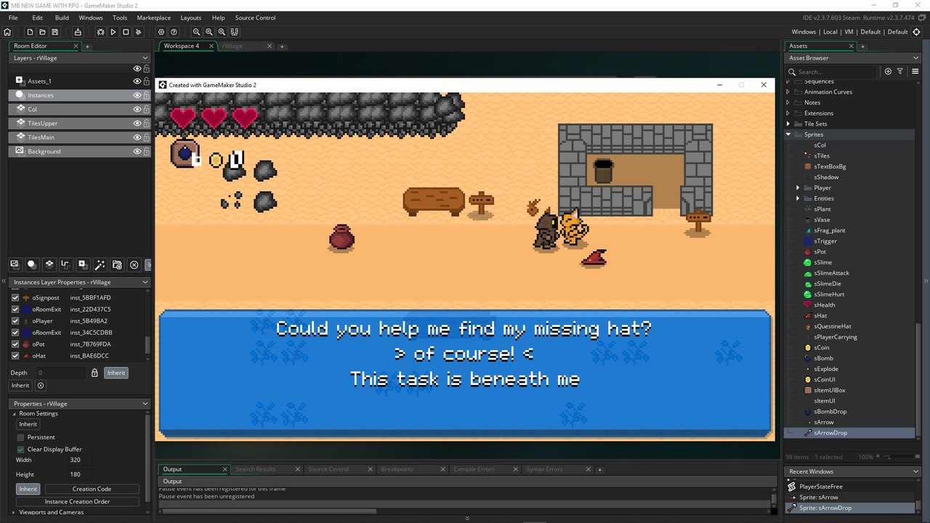

Рис. 3. Фотография первого готового квеста в игре.